Конспект занятия по речевому развитию: «Курочка ряба» (ясельная группа).

Цель: формирование и развитие речи у детей раннего возраста на примере сказки «Курочка ряба».

Задачи:
- побуждать детей к эмоциональным откликам;
- установить контакт;
- учить слушать воспитателя;
- воспитывать доброе отношение к рукотворному;
- развитие внимания, усидчивости;
- расширять и обогащать словарь детей, закреплять навыки диалогической речи.

Средства обучения – театральная игрушка Курочка, стихотворения, русско-народная сказка «Курочка Ряба».

Ход занятия.

Воспитатель: «Здравствуйте, ребята! Можно к вам в гости. Только я не одна. Со мной пришла Курочка Ряба» (воспитатель показывает курочку).
«Курочка-красавица в гости к вам пришла
С вами познакомится решила она.
С нею мы подружимся, песенку споем,
Вместе потанцуем и гулять пойдем».

(2 Вариант)
Воспитатель вместе с детьми зовет курочку: «Цып-цып-цып».
Приходит курочка: «Здравствуйте, ребята! У меня сегодня очень хорошее настроение! Давайте вместе споем песенку и потанцуем?»
Воспитатель включает музыку. Вместе с детками поем песенку и инсценируем ее.
Вышла курочка гулять, свежей травки пощипать.
А за ней ребятки, желтые цыплятки.
Ко-ко-ко, ко-ко-ко, не ходите далеко!
Лапками гребите, зернышки ищите!

Воспитатель подходит к каждому ребенку индивидуально. Предлагает погладить курочку и назвать свое имя. После вместе с детьми рассматриваем курочку: гребешок, бородку, глазки, крылышки, хвостик.

Курочка Ряба: «Какие вы все хорошие, добрые! А давайте с вами поиграем?»
Проводится пальчиковая гимнастика «Курочка».
Зернышко за зернышком курочка клюет.
В клюве своим деткам зернышко несет.
(ладонь немного согнуть, указательный палец упирается в большой. Сначала «клюем» по одной ладошке, потом по другой.) Гимнастика проводится 3-4 раза.

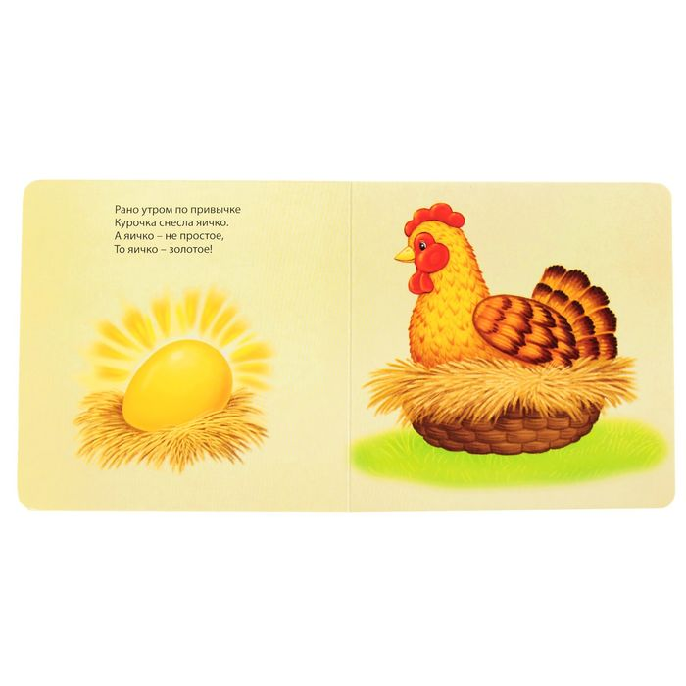
Конец занятия, рефлексия.
Курочка Ряба: «Молодцы, ребята! С вами очень интересно. Мне сейчас пора домой, кормить своих цыпляток. А можно я к вам еще в гости приду?»

